水浸传感器
（王字壳485型）

SN-*-SJ-*
Ver 2.0

声明
- 本说明书版权归山东塞恩电子科技有限公司（以下简称“本公司”）所有，未经本公司书面许可，任何单位或个人不得以任何形式（包括但不限于复制、翻译、存储于数据库或检索系统，或以电子、翻拍、录音等方式进行传播）使用本说明书的全部或部分内容。
- 感谢您选用山东塞恩电子科技有限公司的系列产品。为确保您能够更好地使用本公司产品，并避免因操作不当导致的设备故障，请您在使用前仔细阅读本说明书，并严格按照建议方法进行操作。如因用户未按说明使用，或擅自拆卸、更换设备内部组件而造成的任何损失，本公司不承担相关责任。
- 本公司始终以科技进步为宗旨，持续致力于产品改进与技术创新。因此，本公司保留随时对产品进行优化和更新而不另行通知的权利。在使用本说明书时，请确认您所持有的是最新有效版本。
- 请您妥善保管本说明书，以便在需要时能够及时查阅并获取相关帮助。

山东塞恩电子科技有限公司

目录
第 1 章 产品简介 4
1.1产品概述 4
1.2 功能特点 4
1.3主要参数 4
1.4系统框架图 5
1.5产品选型 6
第 2 章 硬件连接 6
2.1设备安装前检查 6
2.2 接线 6
2.2.1 电源及485信号接线 6
2.2.2 继电器接口接线 6
2.2.3 具体型号接线 6
2.3 安装方式 7
2.4 漏水绳的使用 7
第 3 章 配置软件安装及使用 8
3.1传感器接入电脑 8
3.2传感器监控软件的使用 8
第 4 章 通信协议 9
4.1通讯基本参数 9
4.2数据帧格式定义 9
4.3寄存器地址 10
4.4 通讯协议示例以及解释 10
第 5章 常见问题及解决方法 11
第 6 章 注意事项 11
第 7 章 质保说明 12

第 1 章 产品简介

1.1产品概述
该水浸传感器广泛适用于通讯基站、宾馆、饭店、机房、图书馆、档案库、仓库、设备、机柜以及其它需积水报警的场所。采用独有的交流检测技术，有效避免了浸水电极长时间工作氧化导致漏水灵敏度下降的问题。该设备可选485输出、开关量干接点输出。485输出为标准ModBus-RTU，最远通信距离2000米，可直接接入现场的PLC、工控仪表、组态屏或组态软件。外接漏水电极最远可达2600米，亦可外接长达2600米漏水绳。该设备采用防水外壳，防护等级高，可长时间应用于潮湿、高粉尘等恶劣场合。

1.2 功能特点
我公司采用交变电流采集积水的电感参数，准确区分是否发生水浸，甚至可以区分纯净水与自来水（默认以自来水为检测对象，若要检测纯净水请特殊说明）。因为采用交变电流检测，电极即使长时间浸泡也不会产生电泳极化，不依赖特殊电极，做到寿命长、检测可靠。

1.3主要参数
供电 | DC10-30V
最大功耗 | 继电器输出 | 1.2W
最大功耗 | RS485输出 | 0.4W
检测对象 | 自来水、纯净水
变送器电路工作温度 | -20℃~+60℃，0%RH~80%RH
输出信号 | 继电器输出 | 常开触点
输出信号 | RS485输出 | RS485(ModBus协议)
输出信号 | RS485输出+继电器输出 | RS485(ModBus协议)+ 常开触点
壳体尺寸110×85×44mm
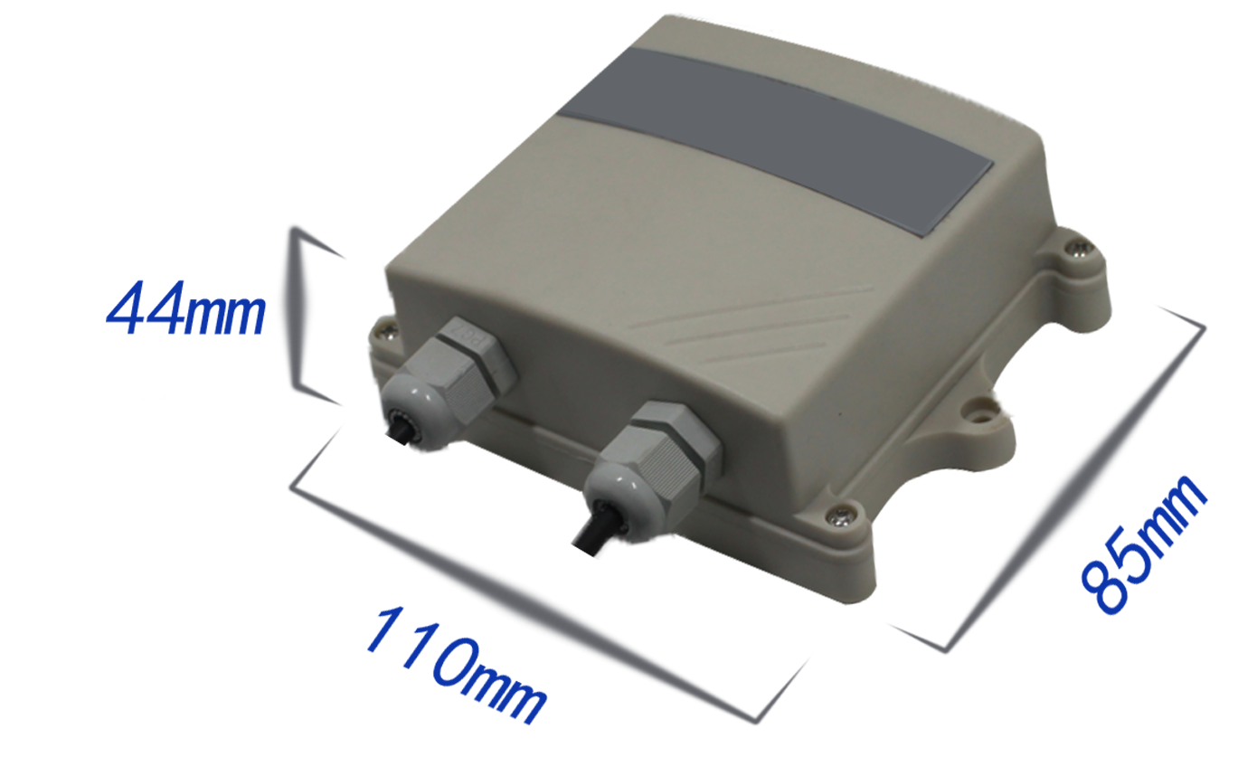

1.4系统框架图
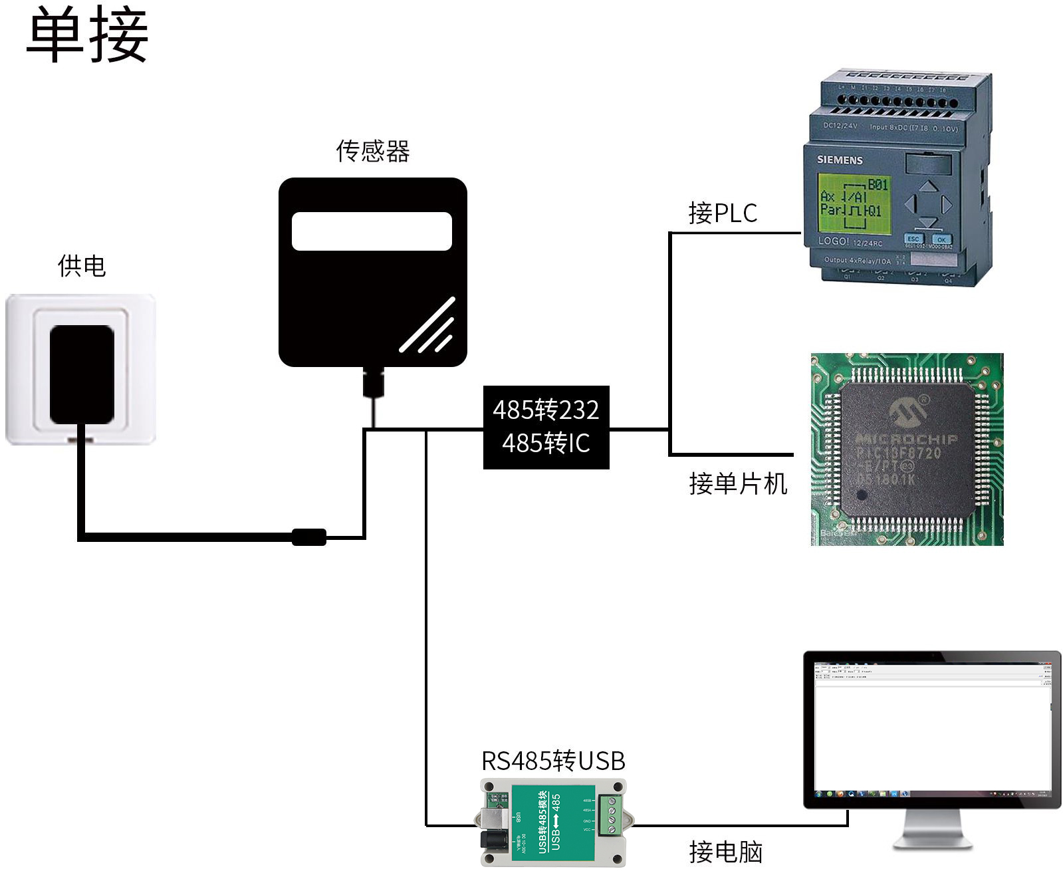
本产品也可以多个传感器组合在一条485总线使用，理论上一条总线可以接254个485传感器，另一端接入带有485接口的PLC、通过485接口芯片连接单片机，或者使用USB转485即可与电脑连接，使用我公司提供的传感器配置工具进行配置和测试（在使用该配置软件时只能接一台设备）。
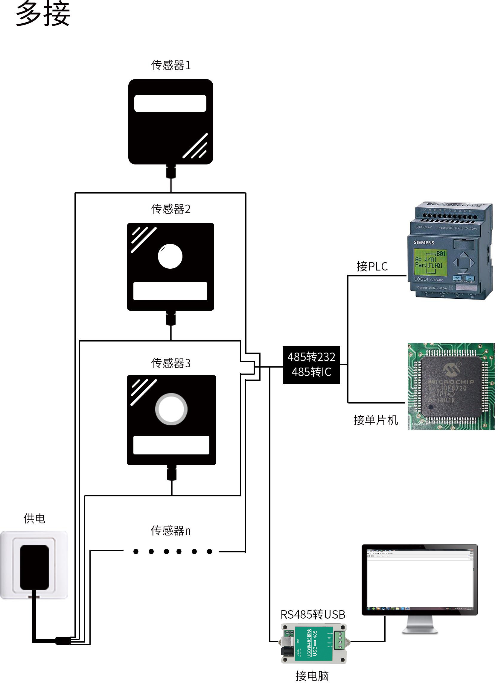

1.5产品选型
SN- |  |  |  | 公司代号
 | 3002- |  |  | 壁挂王字壳
 | 300OLED- |  |  | 带OLED屏幕显示
 |  | SJ- |  | 水浸变送、传感器
 |  |  | R01 | 继电器常开点
 |  |  | N01 | RS485输出
 |  |  | N01R01 | RS485+继电器常开点

第 2 章 硬件连接

2.1设备安装前检查
设备清单：
■水浸传感器设备1台
■自攻螺丝（2个）、膨胀塞（2个）
■USB转485（选配）
■合格证、保修卡

2.2 接线

2.2.1 电源及485信号接线
宽电压电源输入10~30V均可。485信号线接线时注意A\B两条线不能接反，总线上多台设备间地址不能冲突。

2.2.2 继电器接口接线
设备标配是具有1路继电器输出，两条出线为常开触点。

2.2.3 具体型号接线
壁挂王字壳接线
 | 485型 | 开关量型
电  源 | 电源正（10~30V DC）(棕色)
电  源 | 电源负（黑色）
输  出 | 485-A（黄色） | 继电器常开触点（白色、绿色）
输  出 | 485-B（蓝色） | 继电器常开触点（白色、绿色）

产品外观图
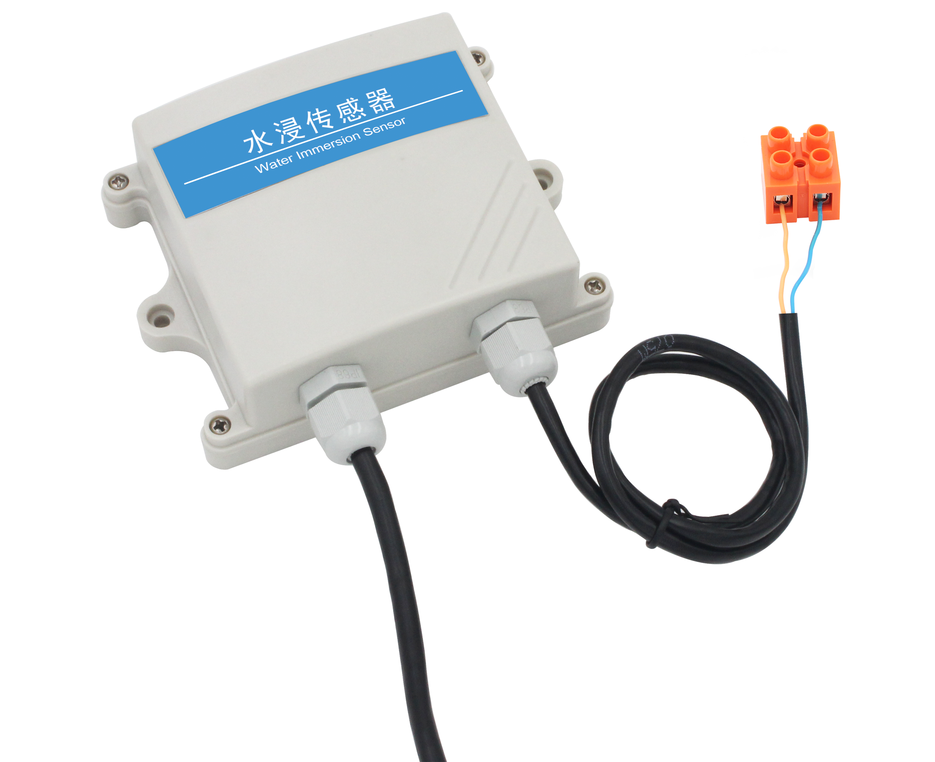

2.3 安装方式
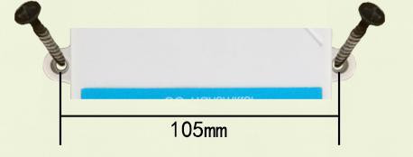

2.4 漏水绳的使用
购买我公司线式漏水传感器的客户，在接漏水绳时请注意，黑色线为漏水感应线，黄色线为支撑架，漏水绳首尾两端黑色感应线不要相互触碰。
。
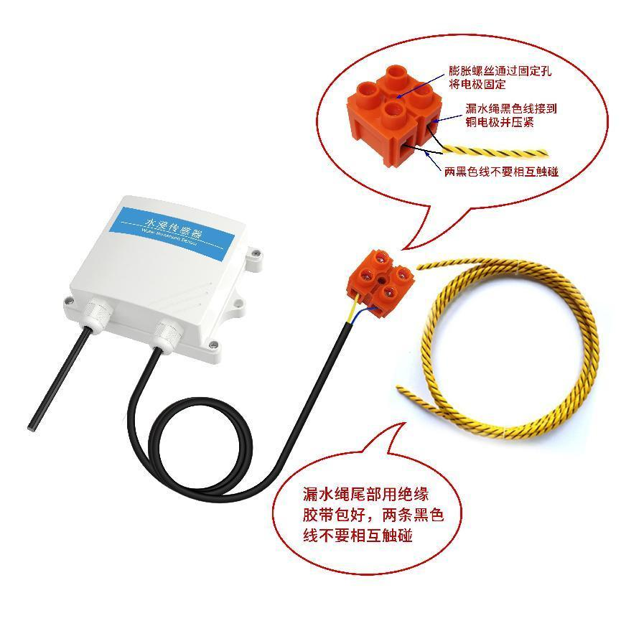

第 3 章 配置软件安装及使用
我公司提供配套的“485参数配置软件”，可以方便的使用电脑读取传感器的参数，同时灵活的修改传感器的设备 ID 和地址。
注意，使用软件自动获取时需要保证 485 总线上只有一个传感器。

3.1传感器接入电脑
将传感器通过 USB 转 485 正确的连接电脑并提供供电后， 可以在电脑中看到正确的 COM 口（“ 我的电脑— 属性—设备管理器—端口”里面查看 COM 端口）。
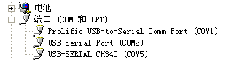
打开资料包，选择“调试软件”---“485参数配置软件”，双击打开即可。
如果在设备管理器中没有发现 COM 口，则意味您没有安装 USB 转 485 驱动（资料包中有）或者没有正确安装驱动，请联系技术人员取得帮助。

3.2传感器监控软件的使用
①、配置界面如图所示，首先根据 3.1 章节的方法获取到串口号并选择正确的串口。
②、点击软件的测试波特率，软件会测试出当前设备的波特率以及地址，默认波特率为4800bit/s,默认地址为0x01。
③、根据使用需要修改地址以及波特率，同时可查询设备的当前功能状态。
④、如果测试不成功，请重新检查设备接线及485驱动安装情况。
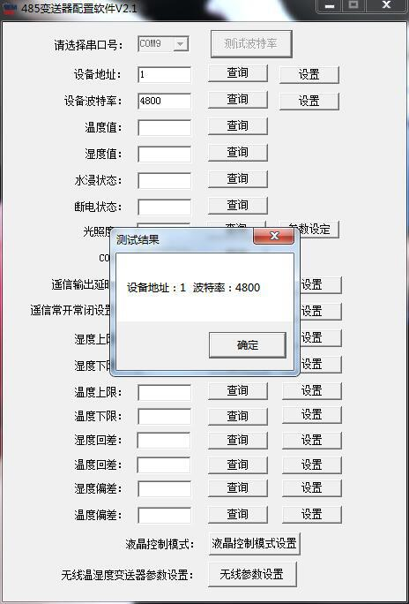

第 4 章 通信协议

4.1通讯基本参数
编 码 | 8位二进制
数据位 | 8位
奇偶校验位 | 无
停止位 | 1位
错误校验 | CRC（冗余循环码）
波特率 | 2400bit/s、4800bit/s、9600 bit/s可设，出厂默认为4800bit/s

4.2数据帧格式定义
采用ModBus-RTU 通讯规约，格式如下：
初始结构 ≥4 字节的时间
地址码 = 1 字节
功能码 = 1 字节
数据区 = N 字节
错误校验 = 16 位CRC 码
结束结构 ≥4 字节的时间
地址码：为变送器的地址，在通讯网络中是唯一的（出厂默认0x01）。
功能码：主机所发指令功能指示，本变送器只用到功能码0x03（读取寄存器数据）。
数据区：数据区是具体通讯数据，注意16bits数据高字节在前！
CRC码：二字节的校验码。
主机问询帧结构：
地址码 | 功能码 | 寄存器起始地址 | 寄存器长度 | 校验码低位 | 校验码高位
1字节 | 1字节 | 2字节 | 2字节 | 1字节 | 1字节
从机应答帧结构：
地址码 | 功能码 | 有效字节数 | 数据一区 | 第二数据区 | 第N数据区 | 校验码
1字节 | 1字节 | 1字节 | 2字节 | 2字节 | 2字节 | 2字节

4.3寄存器地址
寄存器地址 | PLC或组态地址 | 内容 | 操作
0002 H | 40003 | 实时水浸状态 | 只读
0034H | 40053 | 当前灵敏度 | 读/写

4.4 通讯协议示例以及解释
举例1：读取设备地址0x01的水浸状态
问询帧：
地址码 | 功能码 | 起始地址 | 数据长度 | 校验码低位 | 校验码高位
0x01 | 0x03 | 0x00 0x02 | 0x00 0x01 | 0x25 | 0xCA
应答帧： 水浸状态正常的应答
地址码 | 功能码 | 返回有效字节数 | 数据区 | 校验码低位 | 校验码高位
0x01 | 0x03 | 0x02 | 0x00 0x01 | 0x79 | 0x84
水浸状态说明：
水浸状态代码 | 水浸状态
0x01 | 正常
0x02 | 报警
举例2：设置水浸灵敏度（以300为例）
问询帧：
地址码 | 功能码 | 起始地址 | 数据长度 | 校验码低位 | 校验码高位
0x01 | 0x06 | 0x00 0x34 | 0x01 0x2C | 0xC8 | 0x49
应答帧： 当前灵敏度为300
地址码 | 功能码 | 返回有效字节数 | 数据区 | 校验码低位 | 校验码高位
0x01 | 0x06 | 0x00 0x34 | 0x01 0x2C | 0xC8 | 0x49
灵敏度设置说明
灵敏度值和实际灵敏度成反比，既设置值越大设备检测越不敏感，灵敏度值越小设备检 测越敏感。但应注意：灵敏度值过小，容易造成误报，建议使用出厂默认值。
默认值：102
范围：0-1024

第 5章 常见问题及解决方法
无输出或输出错误
可能的原因：
①、电脑有COM口，选择的口不正确。
②、波特率错误。
③、485总线有断开，或者 A、B线接反。
④、设备数量过多或布线太长，应就近供电，加485增强器，同时增加120Ω终端电阻。
⑤、USB转485驱动未安装或者损坏。
⑥、设备损坏。

第 6 章 注意事项
1）警告：人身伤害风险
严禁将此设备用作安全装置、紧急停止装置，或用于任何可能因设备故障导致人身伤害的场合。
2）使用限制
本设备仅限按其设计用途及授权范围内使用。
在安装、操作或维修前，必须仔细阅读并理解技术手册中的相关说明。
未遵守上述警告和指引可能导致死亡或严重人身伤害。

第 7 章 质保说明
本产品自购买之日起，享有12个月的质保期（以有效购买凭证为准）。在质保期内正常使用和维护的情况下，若因产品材料或工艺缺陷导致故障，经本公司检测确认后，我们将提供免费的维修或零件更换服务（注：电路质保24个月，水浸绳质保6个月）。质保期结束后，我们仍将为您提供终身的有偿维修服务。

符合以下情况之一则不在质保范围内：
1.产品因错误安装，操作而导致设备损坏。
2.曾经由非本公司的技术人员拆卸、修理、改动、改装或用户自行更换设备内任何部件。
3.疏忽使用或被水、其他物质掺入设备内造成损坏。
4.意外事件自然灾害导致的故障或损坏。
5.超出产品参数中列出的工作参数范围导致的故障或损坏。

